# 外部环境监控及方向预测

## 指数及期货

### 亚洲盘

1. 日经225本周累计上涨1.16%，日线如图 1所示，在上周逐步走出多头趋势后，本周碰到前期高点压力位置（23050附近），目前在该区间已经盘整很久，未来如果能够有效的突破这个区间，可能会迎来一波上涨，甚至继续创新高；

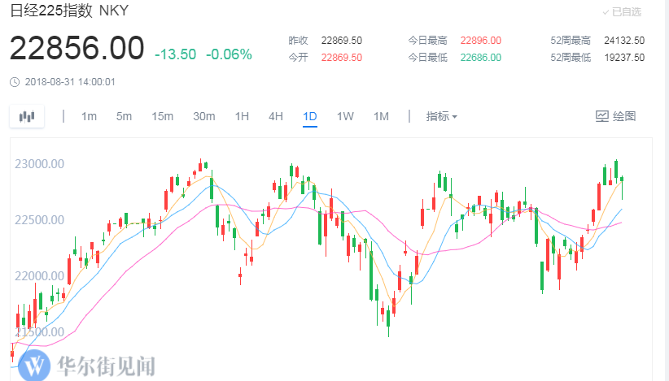

图 1

1. 恒指本周累计上涨0.78%，日线图如图 2所示，本周一恒指跳开大涨，并突破了前期的下跌通道，但周五受腾讯大跌的影响，跳空低开，目前又回到了下跌通道中，同时也回到了boll的下轨。新的一个月开始了，目前恒指在月线上已经连续下跌了4个月，市场很冷清，同时恒指及700等衍生品上做多的相对很少，而相对看空的较多，是否可能会迎来反弹的一个月？一方面吸引观望的进去，另一方面夹空。下周可能会比较关键，如果能继续向上有效突破下跌通道，那么有较大可能开启一波反弹，否则可能继续向下探底。外围关注9月份美联储的加息（大概率），以及A股的影响。

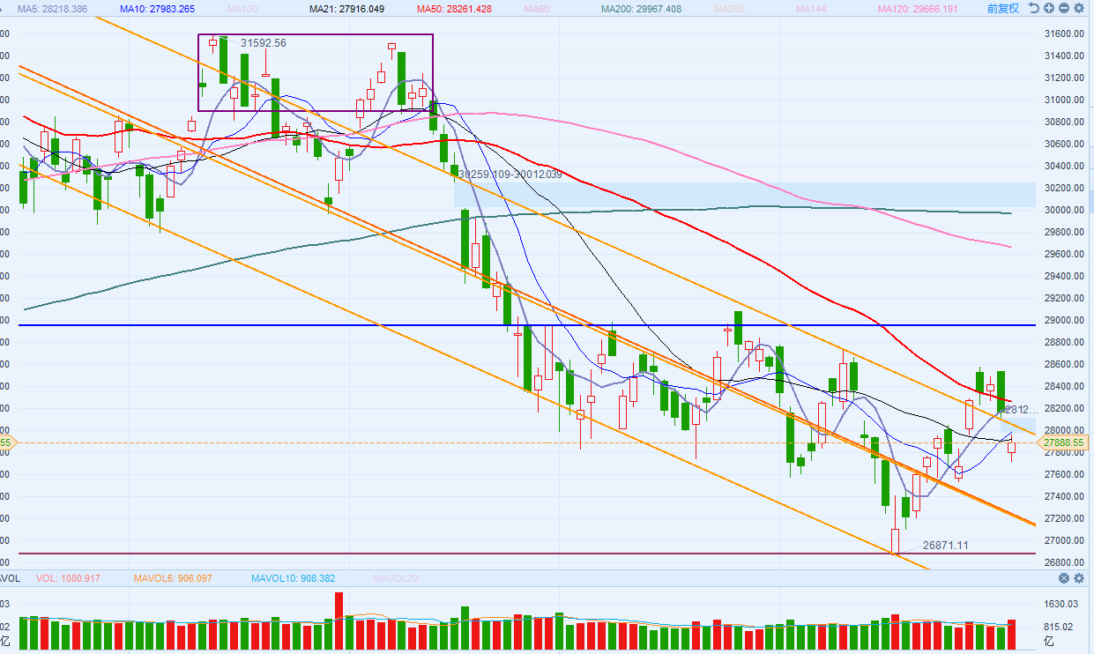

图 2

1. 上证本周累计下跌-0.15%，周线收长上影，日线如图 3所示，本周一A股大涨，并且刚好到了上周周报中提到的下跌趋势线的位置附近。在该线附近摩擦了几天之后未能突破向上，而后跳空向下，目前走势比较负面。周五受msci的影响，大蓝筹股有抄底，流入的较多，银行地产等出来托市。目前整个市场非常冷清，空头砸下去少有接盘的，同时有国家队的存在，之前判断的2638要破可能短期不会发生。猜测如果未来能够走强，突破下跌趋势线，短期可能会走出一个头肩底的形态。

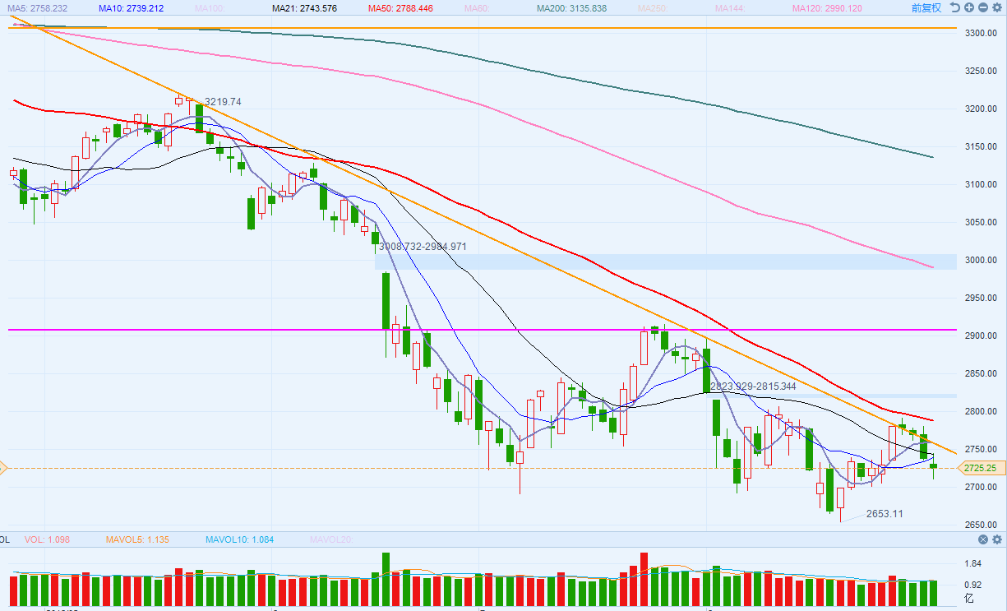

图 3

### 欧洲盘

1. 德国DAX本周累计下跌-0.25%，日线如图 4所示，本周五受欧美贸易谈判的影响大跌，一根大阴线跌破了多根均线同时也跌破位了，目前的走势比较负面；

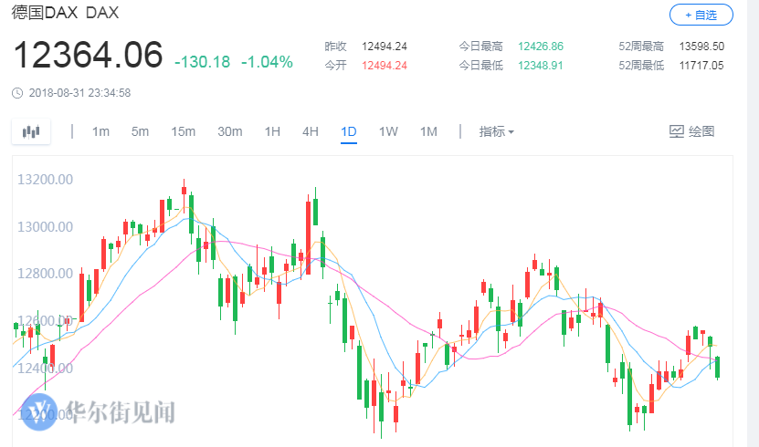

图 4

1. 英国富时100本周累计下跌-1.91%，日线如图 5所示，周五的大阴线跌破了前期盘整了很久的区间，未来如果不能快速回到该区间，走势会非常负面；

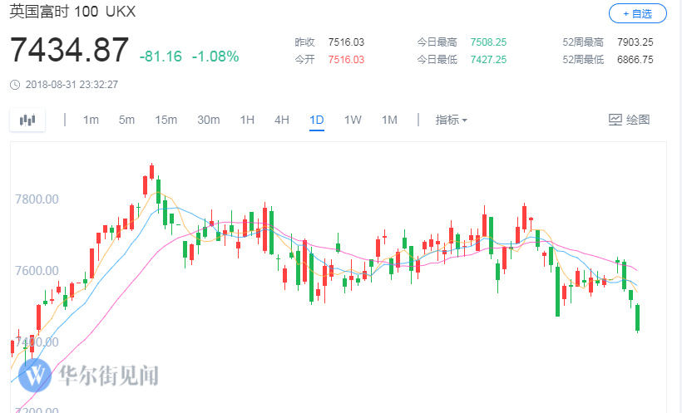

图 5

1. 法国CAC40本周累计下跌-0.50%，日线如图 6所示，法国与德国的走势比较一致，周五大跌破位之后走势很负面；

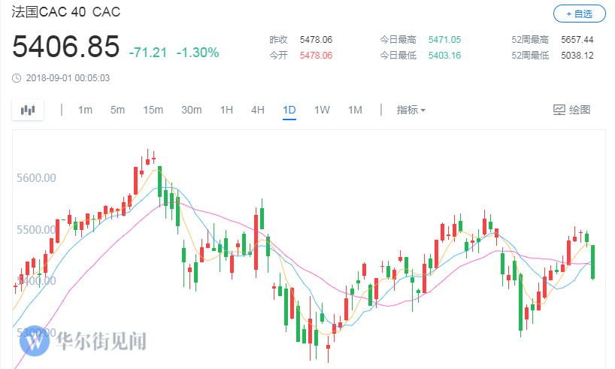

图 6

### 美股三大股指

1. 道指本周累计上涨0.68%，日线如图 7所示，周一跳开之后继续创26616下来的新高。周四周五有回落但依旧守在缺口上方，需要注意的是在上涨过程中是缩量，而回落过程中相对放量，有高位出货的嫌疑。下面关注MA10及缺口的支撑。

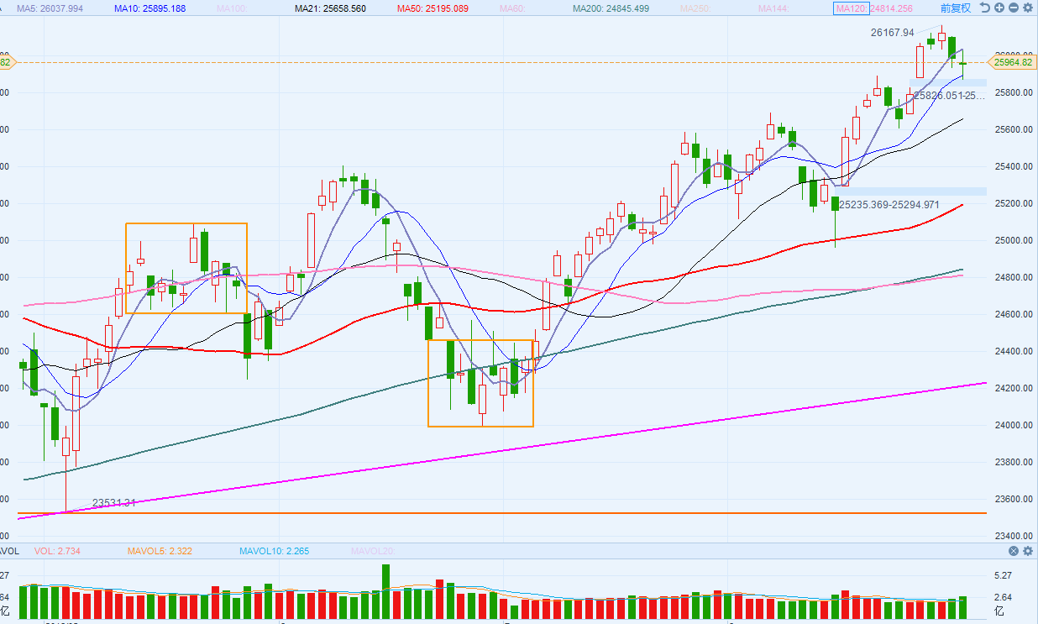

图 7

1. 纳指本周累计上涨2.06%，日线如图 8所示。纳指本周跳空高开之后突破8000整数位置继续创新高，走势非常强。本月累计涨幅达5.71%，是2000年以来的最大月涨幅。这种上涨有种加速赶顶的感觉，无法猜测顶在哪，但这种加速上涨未来如果调整也会比较强烈，下方支撑关注缺口位置及趋势线。

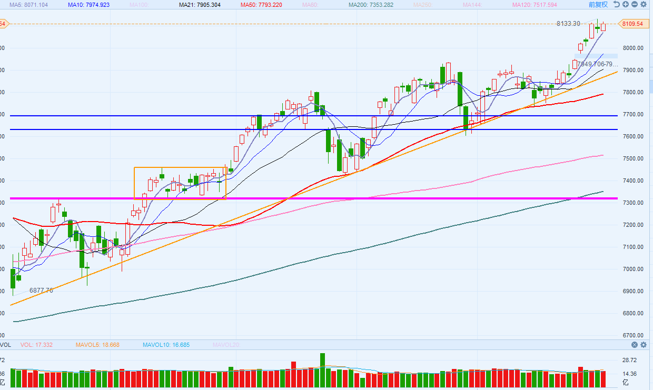 图 8

1. 标普500本周累计上涨0.93%，日线如图 9所示，与纳指类似，标普本周一跳空高开，继续向上创历史新高。

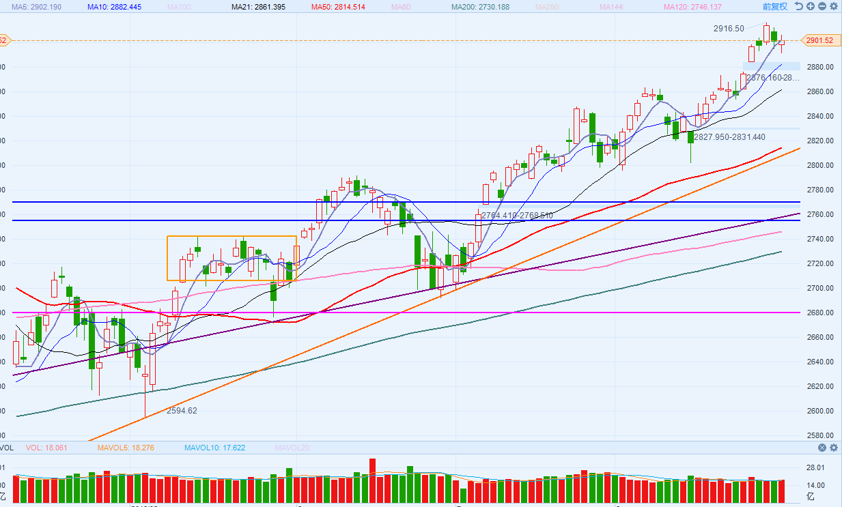

图 9

## 数字货币

1. BTC/USD：截止周六18：00，比特币本周累计上涨5.72%，日线如图 10所示，上周提到的前面那根大阴线压力较大，本周在一根大阳线突破之后，目前在盘整，有逐步走向上的趋势。

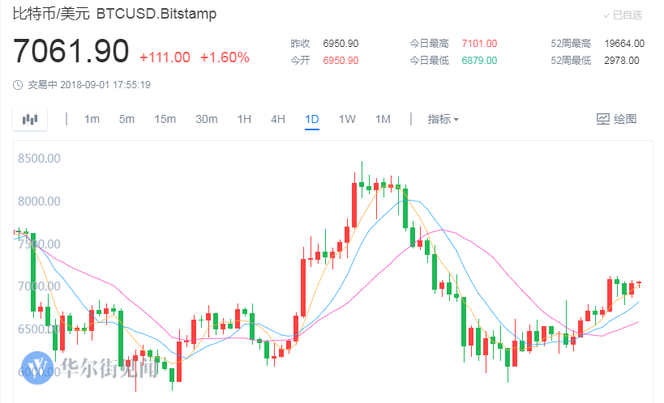

图 10

## 大宗期货

1. 原油：布油本周上涨2.72%，WTI原油本周上涨2.00%，报收77.69和69.91；
2. 黄金：黄金本周累计下跌-0.41%，依旧守在整数位1200，收1201.10。日线如图 11所示。

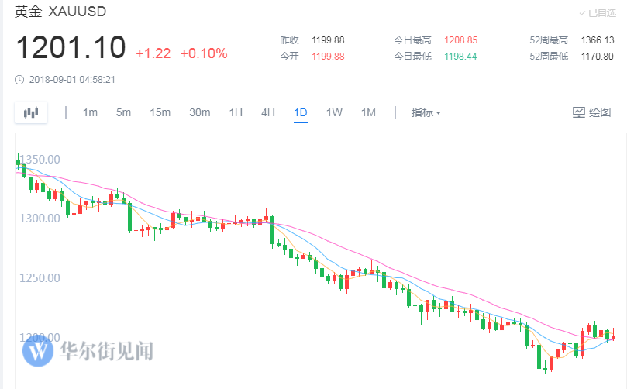

图 11

## 汇率

1. 港币：本周港币升值7个基点，当前汇率7.8491，日线如图 12所示，港币本周继续再次触及7.85，金管局再度出手买入港币。

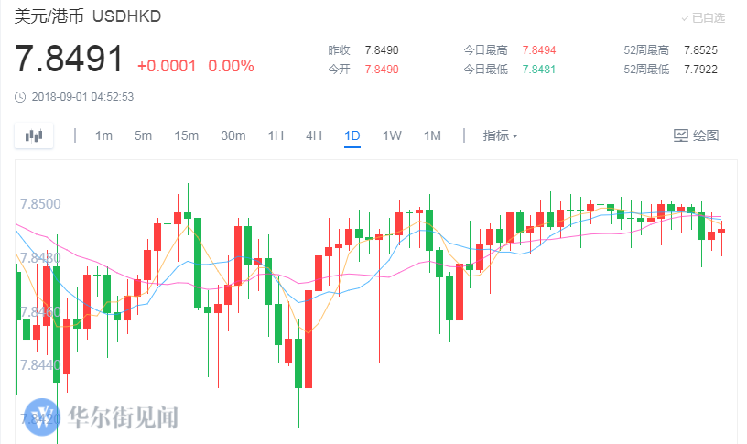

图 12

1. Hibor港币：隔夜拆借利率1.1086（相对较高，月底的影响），多个周期（2月，3月，6月，12月）的hibor依旧在较高位置。港币最近一直处于7.85附近的位置，金管局出手后对市场的流动性的影响。
2. 人民币：本周美元/人民币累计上涨0.57%，在前面连续升值两周后，本周人民币继续贬值，下附美元/人民币周线图。

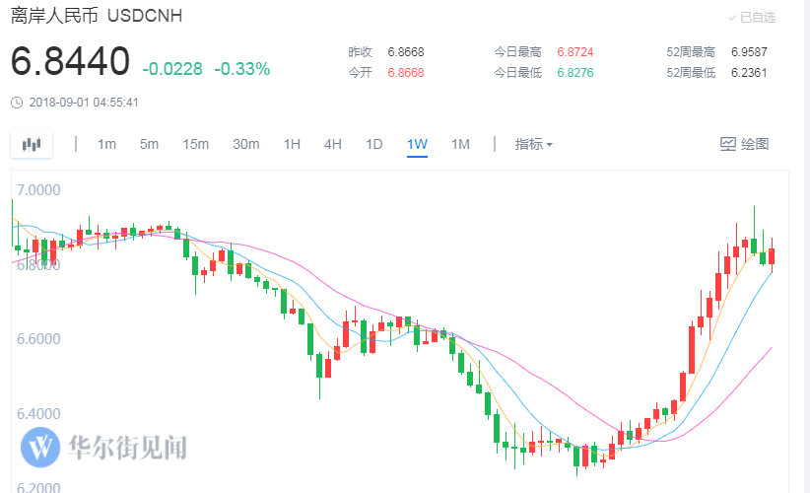

1. 美元：本周美元累计下跌-0.06%，日线如图 13所示。

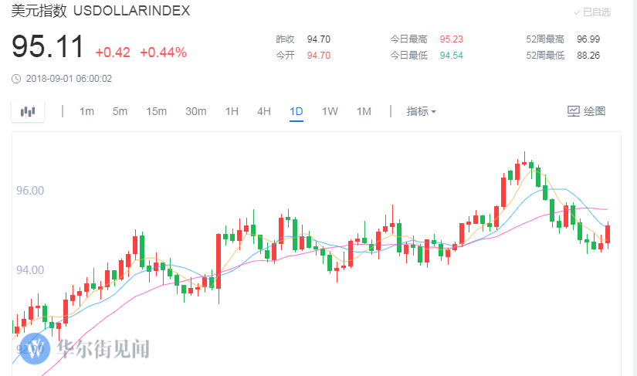

图 13

1. 日元：本周美元/日元本周累计下跌-0.15%，报111.10，日元略微升值。
2. 欧元：欧元/美元本周累计下跌-0.13%，日线如图 14所示，在反弹到前期平台上沿之后回踩。

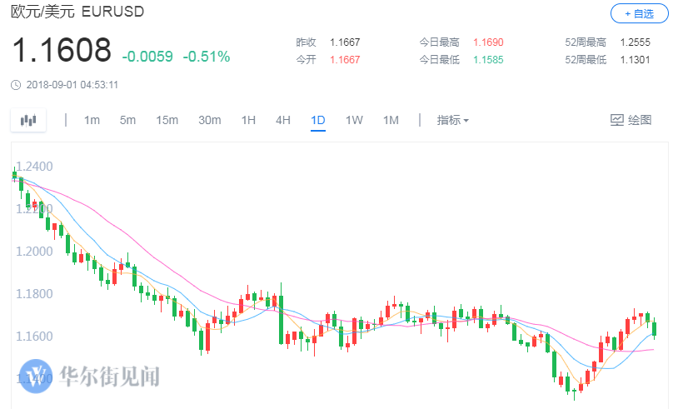

图 14

## 国债

1. 美国国债：美国十年期国债收益率本周累计上涨1.64%，报2.860，日线如图 15所示。

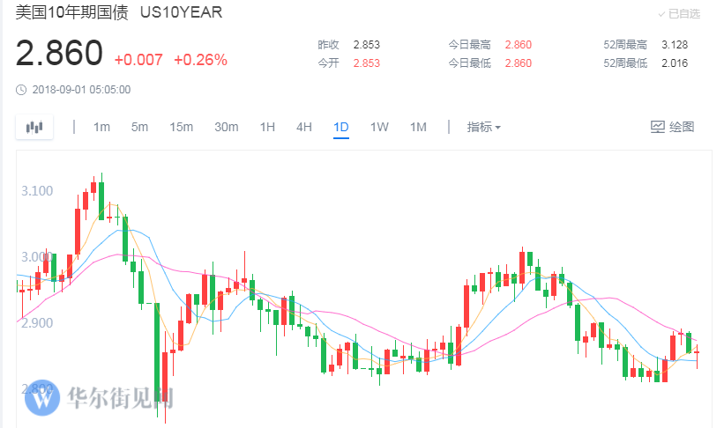

图 15

1. 中国国债：中国十年期国债收益率本周累计下跌-1.24%，目前报3.600。